Система «Результаты ЕГЭ»

Руководство администратора системы на региональном уровне

**Содержание**

Оглавление

1 Сокращения и термины 3

2 Общее описание системы 4

2.1 Компоненты системы 4

2.2 Задачи администратора Системы РУ 4

3 Web сервер бланков ЕГЭ 5

3.1 Назначение и механизм работы 5

3.2 Требования к конфигурации сервера 5

3.2.1 Требования к аппаратному обеспечению: 5

3.2.2 Требования к системному программному обеспечению сервера и настройке сервера 6

3.2.3 Настройка параметров сервера на Портале 6

3.2.4 Настройка доступа к корневой директории сервера бланков 7

4 Модуль экспорта бланков 7

4.1 Назначение 7

4.2 Требования к авторизации модуля 8

4.3 Описание работы с модулем 8

# Сокращения и термины

|  |  |
| --- | --- |
| **Администратор** | В контексте данного документа, если не указано иное – администратор системы «Результаты ЕГЭ» регионального уровня. |
| **Код регистрации** | 12-символьная строка, использующаяся для идентификации участника ЕГЭ в Системе |
| **Корневая директория web сервера бланков** | Директория **web сервера бланков**, в которую копируются бланки участников ЕГЭ c сервера пакетов Abbyy |
| **Модуль экспорта бланков** | Компонента Системы, предназначенная для извлечения бланков ЕГЭ №1-2 из **сервера пакетов Abbyy** |
| **Портал ЕГЭ** | Единый информационный портал участника ЕГЭ [www.ege.edu.ru](http://www.ege.edu.ru) |
| **РУ** | Региональный уровень |
| **Сервер пакетов** | Сервер пакетов Abbyy обработки бланков ЕГЭ. |
| **Система** | В контексте данного документа, если не указано иное, то система «Результаты ЕГЭ» |
| **ФИС ЕГЭ** | Федеральная информационная система обеспечения проведения единого государственного экзамена и приема граждан в образовательные учреждения среднего профессионального образования и образовательные учреждения высшего профессионального образования |
| **Web сервер бланков** | Компонента системы, предназначенная для хранения бланков № 1 и 2 участника ЕГЭ в подсети, доступной через сеть Интернет.  В качестве web сервера может быть использован собственный сервер РЦОИ или арендованый ресурс на внешнем хостинге. |

# Общее описание системы

## Компоненты системы

Система состоит из компонент федерального и регионального уровней.

К компонентами федерального уровня Системы относятся:

1. Раздел «Результаты ЕГЭ» информационного портала участника ЕГЭ [www.ege.edu.ru](http://www.ege.edu.ru).
2. Единая база данных с результатами ЕГЭ участников всех регионов.
3. Модуль экспорта результатов ЕГЭ из ЕРБД в БД системы.

К компонентам регионального уровня Системы относятся:

1. Модуль экспорта бланков из сервера пакетов Abbyy.
2. Web сервер хранения бланков участников ЕГЭ.



**Компоненты системы Результаты ЕГЭ**

## Задачи администратора Системы РУ

В настоящем руководстве описаны основные задачи администратора Системы на региональном уровне:

1. Администрирование web сервера бланков.
2. Копирование бланков участника на web сервер бланков с помощью модуля экспорта бланков.
3. Определение параметров web сервера в разделе «Настройки РЦОИ» портала ЕГЭ.

# Web сервер бланков ЕГЭ

## Назначение и механизм работы

Web сервер бланков предназначен для хранения бланков ЕГЭ № 1-2 в сети, доступной через Интернет и используется Системой для отображения бланков участника на Портале.

В качестве данного сервера может использоваться арендованный сервер (внешний хостинг) на необходимый период.

В момент выбора Участником ссылки на бланк ЕГЭ на Портале, его браузер обратится на соответствующую ссылку на web сервере бланков (см. Инструкцию по работе с системой для участника ЕГЭ, раздел «Просмотр бланков»).

Фактической передачи изображения бланка на сервер Портала не происходит. За счет этого снимается нагрузка с федерального портала, но при этом должна быть обеспечена соответствующая производительность на стороне регионального web сервера бланков.



**Механизм отображения бланка.**

## Требования к конфигурации сервера

### Требования к аппаратному обеспечению:

Требования к аппаратному обеспечению могут быть актуализированы исходя из реальной нагрузки на сервер бланков для каждого региона.

Основными параметрами, которыми определяется требования к серверу, является:

* количество участников в регионе,
* количество экзаменов, по которым публикуются бланки,
* активность участников ЕГЭ по просмотру бланков.

Основными критичными факторами являются:

* Пропускная способность канала.
* Скорость работы дисковой системы сервера.

В таблице приведены рекомендованные требования к конфигурации сервера исходя из количества участников ЕГЭ в регионе.

|  |  |  |  |
| --- | --- | --- | --- |
| **Количество участников ЕГЭ, тыс. чел.** | **10 тыс.** | **20 тыс.** | **50 тыс.** |
| **Количество человеко-экзаменов** | **40 тыс.** | **75 тыс.** | **185 тыс.** |
| **процессор** | 1 процессор 2 ядра по 2 Ггц | | |
| **RAM** | 4 Гб | | |
| **пропускная способность канала** | 100 Мбит/с | 200 Мбит/с | 500 Мбит/с |
| **жесткий диск:** |  | | |
| **рекомендованный RAID** | RAID-0  2 диска | RAID-0  4 диска | RAID-0  6 дисков |
| **объем данных, ГБ** | 50 | 100 | 250 |

### Требования к системному программному обеспечению сервера и настройке сервера

| **Параметр** | **Значение** |
| --- | --- |
| web сервер | IIS 6.0+ или Apache |
| Поддерживаемые протоколы | http |
| поддержка https | нет |
| поддержка ftp | опционально, для копирования бланков на сервер. |
| аутентификация и авторизация пользователей | нет |
| анонимный доступ | да |
| внешний статический IP адрес | да |
| сервер СУБД | нет |

### Настройка параметров сервера на Портале

**Ввод адреса корневой папки сервера бланков в личном кабинете администратора РЦОИ**

Для корректной работы функции отображения бланков необходимо указать адрес к*орневой директория web сервера бланков* в настройках личного кабинета администратора РЦОИ. Для этого выполните следующие действия:

1. Войдите в Систему под учетными данными администратора РЦОИ;
2. Выберите раздел «Личный кабинет РЦОИ».
3. В открывшемся окне (см. рисунок) введите адрес сервера бланков в соответствующее поле.
4. Нажмите «Сохранить».

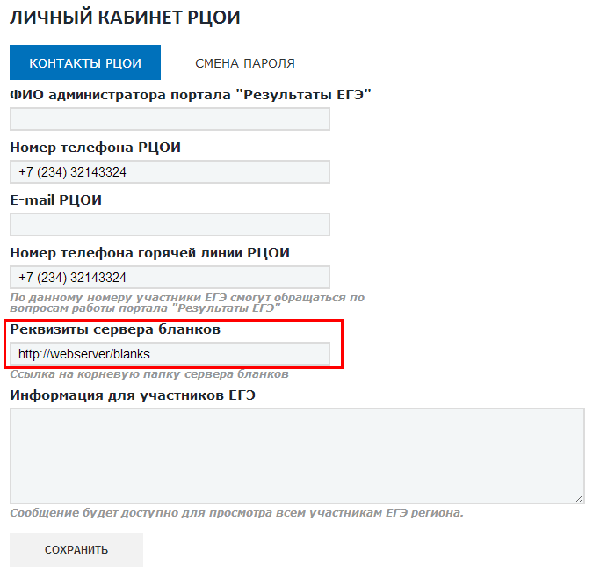

**Настройка опций доступности бланков в разделе «Настройки экзаменов»**

В Системе существует возможность настройки показа бланков участникам по каждому экзамену. По умолчанию после загрузки бланков на web сервер бланков участники не смогут их просмотреть.

Для включения показа бланков вы должны использовать опцию «Публиковать бланки».

Подробное описание функций см. в документе «Методические рекомендации и инструкции по работе с Системой для сотрудников РЦОИ».

### Настройка доступа к корневой директории сервера бланков

К корневой папке должен быть включен доступ «на чтение» для анонимного пользователя.

# Модуль экспорта бланков

## Назначение

Модуль экспорта бланков предназначен для автоматизации процесса выгрузки изображений бланков из Сервера пакетов Abbyy во временный каталог, для дальнейшего копирования бланков в корневую директорию *web сервера бланков*.

В результате выгрузки создаются директории и файлы (бланки) в определенном формате. Данный формат должен быть сохранен при копировании в корневую директорию *web сервера*. Система «Результаты ЕГЭ» использует данный формат при обращении к соответствующему бланку участника. При изменении данного формата доступ к бланкам со стороны Портала будет невозможен.

Таким образом, использование данного модуля позволяет опубликовать бланки ЕГЭ № 1-2 на портале участника ЕГЭ в его личном кабинете.

## Требования к авторизации модуля

Авторизация в программном модуле должна осуществляться под администратором с помощью единого модуля авторизации ABBYY TestReader Network.

Выгрузка производиться на основе таблиц РБД: **[sht_Sheets_AB], [sht_Sheets_C], [sht_Packages].**

Для обеспечения корректной работы приложение формируется лог в таблицах [UsedBlanksAB] и [UsedBlanksC] в РБД.

## Описание работы с модулем

По окончанию обработки бланков по прошедшему экзамену на *Сервере пакетов* *Abbyy* администратор системы выполняет следующие действия:

1. Запуск модуля экспорта бланков и авторизация в РБД.
2. Выбор экзаменов, по которым требуется выгрузить бланки.
3. Выбор целевой папки для выгрузки бланков.
4. Запуск выгрузки бланков.
5. Перенос (копирование) выгруженных бланков в *корневую директорию web сервера бланков*.

